Венгрия и Турция одобрили вступление Швеции в НАТО
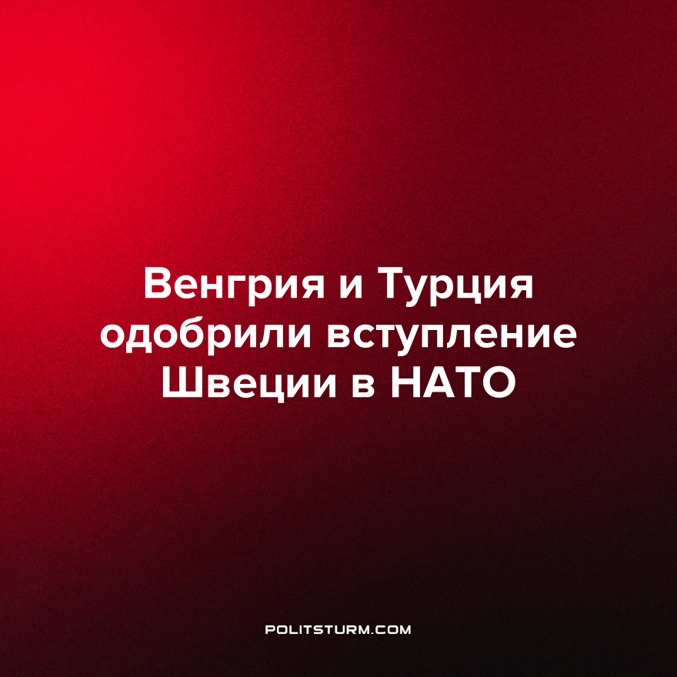

Оригинальная статья
2023-07-22
2 мин. на чтение

10 июля 2023 года перед саммитом НАТО в Вильнюсе состоялась встреча генерального секретаря Йенса Столтенберга с президентом Турции Реджепом Тайипом Эрдоганом и премьер-министром Швеции Ульфом Кристерссоном. В результате встречи было достигнуто соглашение о поддержке кандидатуры Швеции на вступление в НАТО.
По итогам встречи Эрдоган пообещал отправить на ратификацию в парламент протокол о принятии Швеции в Альянс в «кратчайшие сроки». По имеющейся информации, турецкий парламент может утвердить вступление Швеции в НАТО осенью 2023 года.
После больше года сопротивления, Эрдоган решил впустить Швецию в Альянс взамен на выполнение ряда требований:
Во-первых, Турция по-прежнему настаивала на том, что Швеция примет более активные меры по «борьбе с терроризмом». Конкретнее, это требование заключалось в том, чтобы шведское правительство отказалось от поддержки запрещенной в Турции Рабочей партии Курдистана (PKK), отрядов народной самообороны (YPG) и организации FETO. Однако на этот раз, по-видимому, не было предъявлено требование об экстрадиции 73 курдских деятелей, которое раньше выдвигалось Анкарой.
Во-вторых, НАТО согласилось на снятие всех ограничений по торговле оружием с Турцией. Напомним, что Швеция возобновила экспорт оружия в Турцию в сентябре прошлого года впервые за три года после турецкой операции против курдских ополченцев на севере Сирии в 2019 году. Теперь не только Швеция, но и другие страны западного блока могут увеличить поставки оружия Анкаре. В частности, есть вероятность, что США могут продать Турции истребитель Ф-16 в ближайшее время.
В-третьих, официальные лица Европейского Союза пообещали ускорить процесс вступления Турции в ЕС. Также Турция получила гарантии возобновления переговоров о членстве в Таможенном союзе и безвизовом режиме с ЕС для турецких граждан.
Помимо официальных уступок, достигнутых в ходе переговоров перед саммитом, имеются и другие факторы, которые могли повлиять на решение Эрдогана изменить свою позицию. По оценке американского журналиста Сеймура Херша, например, президент США Джо Байден пообещал выделить Турции финансовую помощь от Международного валютного фонда в размере 11-13 млрд долларов взамен на принятие Швеции в НАТО.
Вслед за Турцией, Венгрия тоже согласилась ратифицировать кандидатуру Швеции. 14 июля венгерский министр иностранных дел Петер Сийярто заявил, что Венгрия намерена поддержать присоединение Швеции к Альянсу и при этом одобрит членство Швеции раньше, чем Турция. Он объяснил это решение тем, что «мы не будем последними, кто сделает это».
По мере усугубления мирового кризиса, капиталисты и их представители в буржуазных правительствах стремятся укрепить внутреннее единство в отдельных лагерях. Понимая закономерность консолидации империалистических блоков на данном этапе развития капитализма, трудящиеся также должны осознать, что такое сближение выгодно лишь правящему классу, а не народам этих стран.
Вступление Швеции в НАТО, с одной стороны, лишь укрепит позицию самого сильного империалистического блока и его возможности развязывать войны. Обычные трудящиеся Швеции от этого никакой пользы не получат – они будут вынуждены воевать и погибать в отдаленных уголках планеты ради интересов капиталистов.
Уступки Турции, с другой стороны, расширят возможности турецкого правительства проводить вооруженные операции на Ближнем Востоке в своих экономических интересах, а также усугубят преследование курдов и других оппозиционных групп в Турции.
Осознавая свои классовые интересы, трудящиеся всех стран должны вести непрерывную борьбу против правящего капиталистического класса в каждой стране. Только борясь против господства капитала, рабочий класс может отстаивать свои интересы и содействовать наступлению социализма и миру во всём мире.
Источники: Riktpunkt – «Sverige får jag till medlemskapet i imperialisternas krigsallians» от 11 июля 2023 г.
Dagens Nyheter – «Vita husets spel bakom kulisserna – för att få in Sverige i Nato» от 12 июля 2023 г.
Лента – «Турция согласилась на прием Швеции в НАТО в кратчайшие сроки» от 10 июля 2023 г.
Газета.ру – «Турция, Швеция и НАТО приняли совместное заявление о шведско-турецком сотрудничестве» от 11 июля 2023 г.
Nord News – «Biden offered Erdogan IMF money to ratify Sweden’s NATO bid – Seymour Hersh» от 13 июля 2023 г.
Профиль – «Венгрия одобрит вступление Швеции в НАТО раньше Турции» от 14 июля 2023 г.

Оригинальная статья

